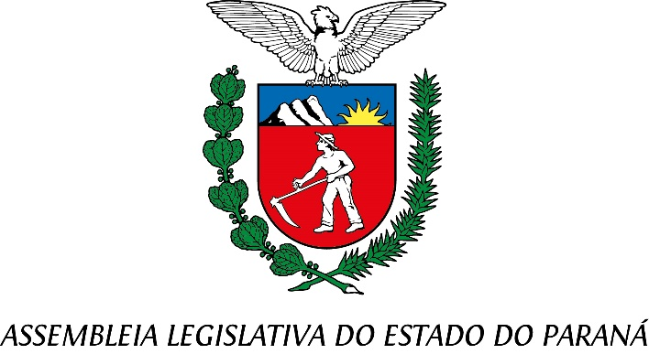

Centro Legislativo Presidente Aníbal Khury

**COMISSÃO DE REDAÇÃO**

**PAUTA DA 21ª REUNIÃO ORDINÁRIA**

**14 DE ABRIL DE 2025**

**ITEM 1 - PROJETO DE LEI Nº 236/2024**

Autoria do Deputado Soldado Adriano José.

**Institui o Dia Estadual de Conscientização da Síndrome de Apert a ser realizado anualmente em 30 de outubro.​**

Relator: Deputado Delegado Tito Barichello

**ITEM 2 - PROJETO DE LEI Nº 637/2024**

Autoria do Deputado Dr. Antenor.

**Concede o Título de Utilidade Pública ao Centro de Desenvolvimento Humano REVIVER, com sede no Município de Curitiba.​**

Relator: Deputado Delegado Tito Barichello

**ITEM 3 - PROJETO DE LEI Nº 39/2025**

Autoria do Poder Executivo.

**Altera a Lei nº 19.449, de 5 de abril de 2018, que regula o exercício do poder de polícia administrativa pelo Corpo de Bombeiros Militar e institui normas gerais para a execução de medidas de prevenção e combate a incêndio e a desastres, e dá outras providências.​**

Relator: Deputado Delegado Tito Barichello

**ITEM 4 - PROJETO DE LEI Nº 111/2025**

Autoria do Poder Executivo.

**Cria a Função Privativa Socioeducativa na estrutura organizacional do Sistema Socioeducativo do Estado do Paraná.​**

Relator: Deputado Delegado Tito Barichello

**ITEM 5 - PROJETO DE LEI Nº 160/2025**

Autoria do Poder Executivo.

**Dispõe sobre a organização básica da Polícia Militar do Paraná, fixa o seu efetivo e dá outras providências.​**

Relator: Deputado Delegado Tito Barichello